PATRIMONIO ARQUITETÔNICO, DESIGN E EDUCAÇÃO: O JOGO E O DESENHO DIGITAIS COMO FERRAMENTAS NA EDUCAÇÃO PATRIMONIAL

Renan Leite Antiqueira, Universidade de São Paulo, Brasil, renanlantiqueira@gmail.com
Simone Helena Tanoue Vizioli, Universidade de São Paulo, Brasil, simonehtv@sc.usp.br
Kauê de Macedo Antiqueira, Universidade Estadual de São Paulo, Brasil, antiqueirakaue@gmail.com

ABSTRACT
This article talks about a digital game as part of the extension research: “Architectonic heritage, design and education: development of Playful Interactive Systems (educational games in digital media)” and is part of the work fomented by the Research Group N.ELAC form IAU-USP. It is intended to emphasize the concept of game as a transmitter of culture and knowledge and to discuss, in this towards, the potentiality of digital game and representation as tools in assimilation of heritage architecture. Therefore, it was developed a “seven errors game”, with hand-made digital draws, related to the architectural set of Fazenda Santa Maria do Monjolinho, heritage interest to São Carlos. The propose is to apply the game with students of public schools of the city. This article presents the theoretical foundation and the development of the ludic object itself, from its conception and the images design, to its first application.
KEYWORDS: digital games, digital drawing, heritage education.

RESUMO
Este artigo versa sobre um jogo digital como parte da pesquisa “Patrimônio arquitetônico, design e educação: desenvolvimento de Sistemas Interativos Lúdicos (jogos educativos em meio digital)” e integra os trabalhos do Núcleo de Pesquisa (nome omitido para avaliação). Busca-se ressaltar o conceito de jogo como elemento transmissor de cultura e conhecimento e discutir, neste sentido, a potencialidade do jogo e da representação digitais como ferramentas na assimilação da arquitetura patrimonial. Para tanto, foi desenvolvido um jogo dos sete erros digital, com a feitura de desenhos livres, referente ao conjunto arquitetônico da Fazenda Santa Maria do Monjolinho, de interesse patrimonial para o município de São Carlos. O jogo será aplicado com alunos da rede de ensino público da cidade. O artigo apresenta o embasamento teórico e o desenvolvimento do objeto lúdico propriamente dito, desde sua concepção e da preparação das imagens, até a aplicação teste do mesmo.
PALAVRAS-CHAVE: jogos digitais, desenho digital, educação patrimonial.

INTRODUÇÃO
O presente artigo vincula-se a um conjunto de projetos de cultura e extensão intitulado “Patrimônio Arquitetônico, Design e Educação: Desenvolvimento de Sistemas Interativos Lúdicos” que insere-se nas atividades em desenvolvimento pelo Núcleo de Apoio à Pesquisa em Estudos de Linguagem em Arquitetura e Cidade, vinculado ao Instituto de Arquitetura e Urbanismo da Universidade de São Carlos. O núcleo desenvolve estudos sobre representação no processo cognitivo de leitura e de apreensão da arquitetura e do espaço urbano sendo que o conjunto de projetos em questão surge da relação entre esta abordagem e a questão do patrimônio histórico e cultural do município de São Carlos. No sentido de estimular e difundir conhecimento referente às principais edificações de importância arquitetônica, histórica e cultural do município, foi proposto o desenvolvimento de três tipologias de objetos lúdicos: blocos interativos manipuláveis, dobraduras em papel e no caso específico desta pesquisa, jogos eletrônicos em meio digital.
Parte-se do princípio de que a arquitetura e a cidade em si são linguagens complexas e de difícil apreensão por parte da população em geral; assim, propõe-se discutir a potencialidade do jogo em meio digital como um elemento difusor de cultura, capaz de servir como linguagem intermediária na transmissão do conhecimento em educação patrimonial. Considera-se a importância da educação patrimonial para a comunidade e para a construção de uma consciência histórica, que permita preservar o patrimônio histórico-cultural e pretende-se, nesse sentido, proporcionar a criação de uma identidade, por parte do cidadão são-carlense, com o patrimônio arquitetônico e, neste caso, com as fazendas de café de destaque na história do município.
Assim sendo, apresenta-se um “jogo dos sete erros digital” utilizado como instrumento de suporte na educação patrimonial e seu processo de desenvolvimento, desde o levantamento e a preparação do material gráfico até o processo de programação e os respectivos software utilizados, bem como a sua aplicação teste junto aos alunos do Instituto (nome omitido para submissão).

O JOGO DIGITAL COMO FERRAMENTA DE EDUCAÇÃO PATRIMONIAL
Roger Caillois [1] caracteriza o jogo como uma atividade simultaneamente livre e regrada, que se dá à parte da realidade cotidiana, em um recorte de tempo e de espaço delimitado e que não proporciona nenhum produto para além de si mesmo. Ele classifica ainda os jogos por meio de quatro impulsos que os regem: o alea (espera passiva da decisão do destino, sorte), o inlinx (busca da vertigem), a mimicry (simulacro, incorporar outra personalidade) e o agôn (competição, ambição de superar). Caillois [1] fala ainda do lúdico como uma expressão de valores coletivos e, nesse sentido, como um elemento que, apesar de se encontrar acima de qualquer instancia humana, se contamina pela cultura. Ou seja, o jogo é influenciado por seu contexto cultural e a presente pesquisa ressalta, neste sentido, uma grande potencialidade do mesmo como um transmissor de valores culturais.
Ademais, sendo o jogo uma realidade a parte da realidade cotidiana, um elemento de “não-seriedade” [2] e por todas as suas outras características, ele torna-se atraente para todas as faixas etárias, em especial para público infantil. Justifica-se, dessa maneira, a importância da utilização de sistemas lúdicos no processo de aprendizagem como assimiladores de conhecimento e, no caso desta pesquisa, a utilização de jogos digitais na criação de uma consciência patrimonial.
Com a crescente abrangência das tecnologias, o jogo em meio digital tem ganhado espaço entre as atividades lúdicas como uma nova maneira de brincar, principalmente entre as gerações mais novas e, assim, tem se tornado um objeto de investigação no meio acadêmico.

A EDUCAÇÃO PATRIMONIAL
A Educação Patrimonial como se discute baseia-se no “Patrimônio Cultural como fonte primária de conhecimento e enriquecimento individual e coletivo” [5]. Trata-se de um processo de aprendizagem que busca levar a apropriação do conhecimento patrimonial à população em geral. Consequentemente propicia a valorização da herança cultural e a formação de uma consciência histórica gerando a produção de novos conhecimentos, no que se caracteriza como um processo contínuo de “criação cultural”. Considera-se que a formação de um posicionamento crítico e a apropriação do patrimônio pela comunidade local seja um fator importantíssimo sem o qual a preservação dos bens culturais não é possível.
A partir desse pressuposto percebe-se a importância de conscientizar a população motivando-a a conservar seus bens culturais, e de incentivar essa conscientização nas escolas, sobretudo em alunos em processo de formação. Segundo Horta [5] o processo de Educação Patrimonial, o qual considera esta como “instrumento de alfabetização cultural”, “leva ao reforço da autoestima dos indivíduos e comunidades e a valorização da cultura brasileira, compreendida como múltipla e plural”, enquanto promove a comunicação e interação entre a comunidade e os agentes responsáveis pela preservação dos bens culturais, possibilitando a troca de conhecimentos e fortalecendo a preservação do patrimônio.
A metodologia da educação patrimonial consiste na formulação de perguntas e reflexões sobre um determinado objeto ou fenômeno cultural. É intuito desta pesquisa que os jogos elaborados suscitem a reflexão ou criem fundamentos para sua formação, auxiliando dessa forma na divulgação do conhecimento em arquitetura patrimonial e em sua consequente preservação.

OBJETO DE INVESTIGAÇÃO - FAZENDA SANTA MARIA DO MONJOLINHO
O projeto de pesquisa “Patrimônio arquitetônico, design e educação: desenvolvimento de Sistemas Interativos Lúdicos” vem se desenvolvendo desde 2012 inicialmente com enfoque nas edificações de importância histórica e patrimonial localizadas no perímetro urbano de São Carlos e, atualmente, trabalha-se com o recorte rural do município. A escolha dos edifícios e das fazendas para a feitura dos jogos partiu do Projeto “Percursos” da Prefeitura de São Carlos, um projeto de divulgação do patrimônio arquitetônico da cidade desenvolvido pela fundação Pró-Memória, que identifica e cataloga os imóveis declarados de interesse histórico-cultural do município.
A cidade de São Carlos foi fundada na segunda metade da década de 1850 e possui um patrimônio histórico arquitetônico bastante rico e diversificado. Sabe-se que a história da cidade esteve intimamente ligada à economia cafeeira que deixou, nas propriedades rurais ainda existentes, sua marca na configuração da arquitetura. Estas propriedades se tornaram, portanto, de grande interesse histórico, cultural e patrimonial para o município, destacando-se a Fazenda Santa Maria do Monjolinho e a Fazenda do Pinhal, sendo que este projeto de pesquisa volta-se para a primeira.
A Fazenda Santa Maria desenvolveu-se às margens do rio Monjolinho e destaca-se na história da cidade por abrigar em seu território, a estação ferroviária do Monjolinho, parte do ramal de Ribeirão Bonito. A estação foi instalada juntamente com o ramal, no ano de 1894 e foi de suma importância no desenvolvimento do município já que proporcionou o transporte de produtos e mercadorias, bem como de pessoas.
Além disso, o conjunto arquitetônico da fazenda ainda conta com o edifício sede, um sobrado construído no XIX aos moldes dos casarões europeus do mais alto luxo, um terreiro, uma tulha, uma senzala, uma capela, entre outros, bem como grande parte do maquinário utilizado na produção de café e um grande aqueduto com uma roda d’água que gerava energia para movimentar tais maquinários. Pode-se observar um grande esforço e interesse na manutenção destas construções e a propriedade configura, assim, um importante conjunto de patrimônio arquitetônico, histórico e cultural a ser levado para a comunidade através da pesquisa em discussão.

O JOGO - PROCESSO DE DESENVOLVIMENTO
O processo de feitura do jogo digital pode ser dividido, basicamente, em três fases: levantamento e preparação do material, programação do jogo e aplicação do produto.

Material
Um aspecto importante do jogo digital é o fato de ele não apresentar uma materialidade física, limitando-se ao aspecto visual (imagens, textos, animações) proporcionado pela tela do dispositivo utilizado (computador, iPad, entre outros). Assim sendo, o material-base para a elaboração do jogo digital em discussão compreende imagens e textos que abordam, da maneira mais abrangente possível, o patrimônio arquitetônico, histórico e cultural da fazenda, buscando promover uma assimilação por parte do jogador com o mesmo.
Primeiramente, foi realizada uma visita de campo à fazenda com o objetivo de uma maior apreensão do espaço, da arquitetura e da experiência individual provocada pelo conjunto de edificações históricas, bem como para levantamento do material base para o jogo. Foram tiradas mais de 300 fotografias: vistas externas e internas de cada edificação, mobiliário e antigo maquinário utilizado na produção do café e imagens do conjunto e da composição geral dos edifícios com a paisagem ao redor. Destas imagens, duas foram selecionadas e utilizadas como matriz no jogo. As imagens deveriam formar uma composição que buscasse contemplar as principais edificações e descrever, desta maneira, a história da fazenda e, de maneira menos direta, a história e a cultura da economia cafeeira no interior paulista e do município de São Carlos.
Assim, as imagens escolhidas para integrar o jogo foram: a) uma foto da fachada principal da casa grande e do jardim da mesma, edificação de maior destaque, construída no século XIX para receber o imperador d. Pedro I e, posteriormente, para servir de sede para a fazenda e b) uma imagem da antiga estação ferroviária do Monjolinho, responsável, em grande parte pelo significativo desenvolvimento da fazenda e da cidade. Selecionadas as fotografias, o processo de tratamento das mesmas para serem utilizadas no objeto final foi análogo nos dois casos. O principio utilizado no procedimento partiu da busca pela interação de dois recursos gráficos, o desenho e a fotografia, objetivando-se uma linguagem que trouxesse uma relação mais pessoal do jogador com o conteúdo da imagem.
Foi utilizado o software SketchBook da Autodesk por meio de um iPad para a feitura das ilustrações. O programa apresenta diversos recursos de desenho como a possibilidade de trabalhar em diferentes camadas, o que facilita consideravelmente as etapas do processo e a importação de imagens de diferentes formatos, o que é essencial para a realização do desenho e para o resultado que se deseja atingir. Trabalhando-se a imagem através de camadas, na camada “mais baixa” é colocada a fotografia base. Acima dela, articulam-se três camadas: uma com o traçado das linhas de contorno do desenho, outra abaixo com o colorido das superfícies e, entre estas, uma camada onde se encontra o sombreamento e as texturas, assim como se pode perceber na figura 1.
Figura 1 - interface do Sketchbook Pro e layers do processo de desenvolvimento da ilustração.
Fonte: próprio autor, 2015

O resultado assemelha-se a uma colagem, uma mistura de fotografia e desenho que, como uma técnica de abstração, torna o objeto arquitetônico mais apreensível cognitivamente. Tem-se o intuito de que a leitura do objeto arquitetônico torne-se mais simples para o jogador, sem perder a ligação com o contexto original e com a questão do patrimônio.
As colagens originais foram duplicadas para dar origem às imagens com os sete erros. Por meio do Photoshop CS6, foram adicionadas as diferenças: a presença e a sutileza delas em cada par de imagens é o que define a dificuldade do jogo. Devido cuidado foi tomado para evitar que os erros ficassem pequenos demais para a tela do iPad e que ficassem evidentes demais, para permitir a jogabilidade do jogo e manter certo desafio que motive o interesse.

Programação e Produto
Com o material gráfico finalizado, para a programação do jogo dos sete erros buscou-se um programa gratuito de desenvolvimento de jogos bidimensionais com interface acessível, que permitisse a feitura de um sistema relativamente simples sem a necessidade de aprofundamentos em linguagem de programação, tendo em vista que este não é o enfoque da pesquisa. Outro importante critério de escolha foi a possibilidade de desenvolver jogos para iPad, visando a necessidade de levar os jogos até as escolas.
O software selecionado para tanto foi o GameSalad beta v. 0.10.5, cujo código se dá em analogia à linguagem cênica: o processo de programação de um jogo é colocado como a criação de uma peça de teatro, o que torna o procedimento mais acessível. Basicamente, o funcionamento do GameSalad se dá através de alguns elementos: a peça (o jogo), que se divide em cenas (salas), onde os atores (peças, personagens) agem dentro de regras, executando comportamentos (ações de jogo, interação do jogador). Pode-se, ainda, conferir atributos à cada um desses elementos: imagens, tamanho, entre outros.
Para o jogo em questão, foi necessária a criação de quatro tipos de cenas: a) uma tela inicial, que apresenta uma introdução onde o jogador pode escolher a dificuldade do jogo, conduzindo a dois “caminhos” análogos de acordo com o nível escolhido. b) duas telas com as instruções do jogo: uma para o nível médio e outra para o difícil; c) duas salas onde ocorrem os jogos propriamente ditos, com os pares de imagens do casarão e da antiga estação como plano de fundo, respectivamente no nível difícil e médio e d) duas telas finais, com textos informativos sobre a fazenda e sobre a edificação em questão e que conduz o jogador novamente à tela inicial; e dois tipos de atores: atores-botões e atores-erros.
A transição entre as cenas se dá por meio de atores-botões, ou seja, atores cujo comportamento principal é conduzir à cena conseguinte. Somente no caso da passagem de (c) para (d), a transição se dá automaticamente, quando todos os atores-erros já executaram seus comportamentos.
Nas cenas onde ocorre o jogo dos sete erros propriamente dito é onde se dá a ação dos atores-erros. Cada um destes representa uma diferença entre as imagens e, materializados no símbolo de X vermelhos, são posicionados adequadamente sobre a imagem da direita. Cada erro, então, é submetido à seguinte regra: deve permanecer oculto até que o jogador clique sobre determinada região da figura e, só então aparecer. O comportamento definido para cada ator-erro é tornar-se visível quando solicitado, ou seja, quando se pressiona a região em que ele está ocultamente posicionado.
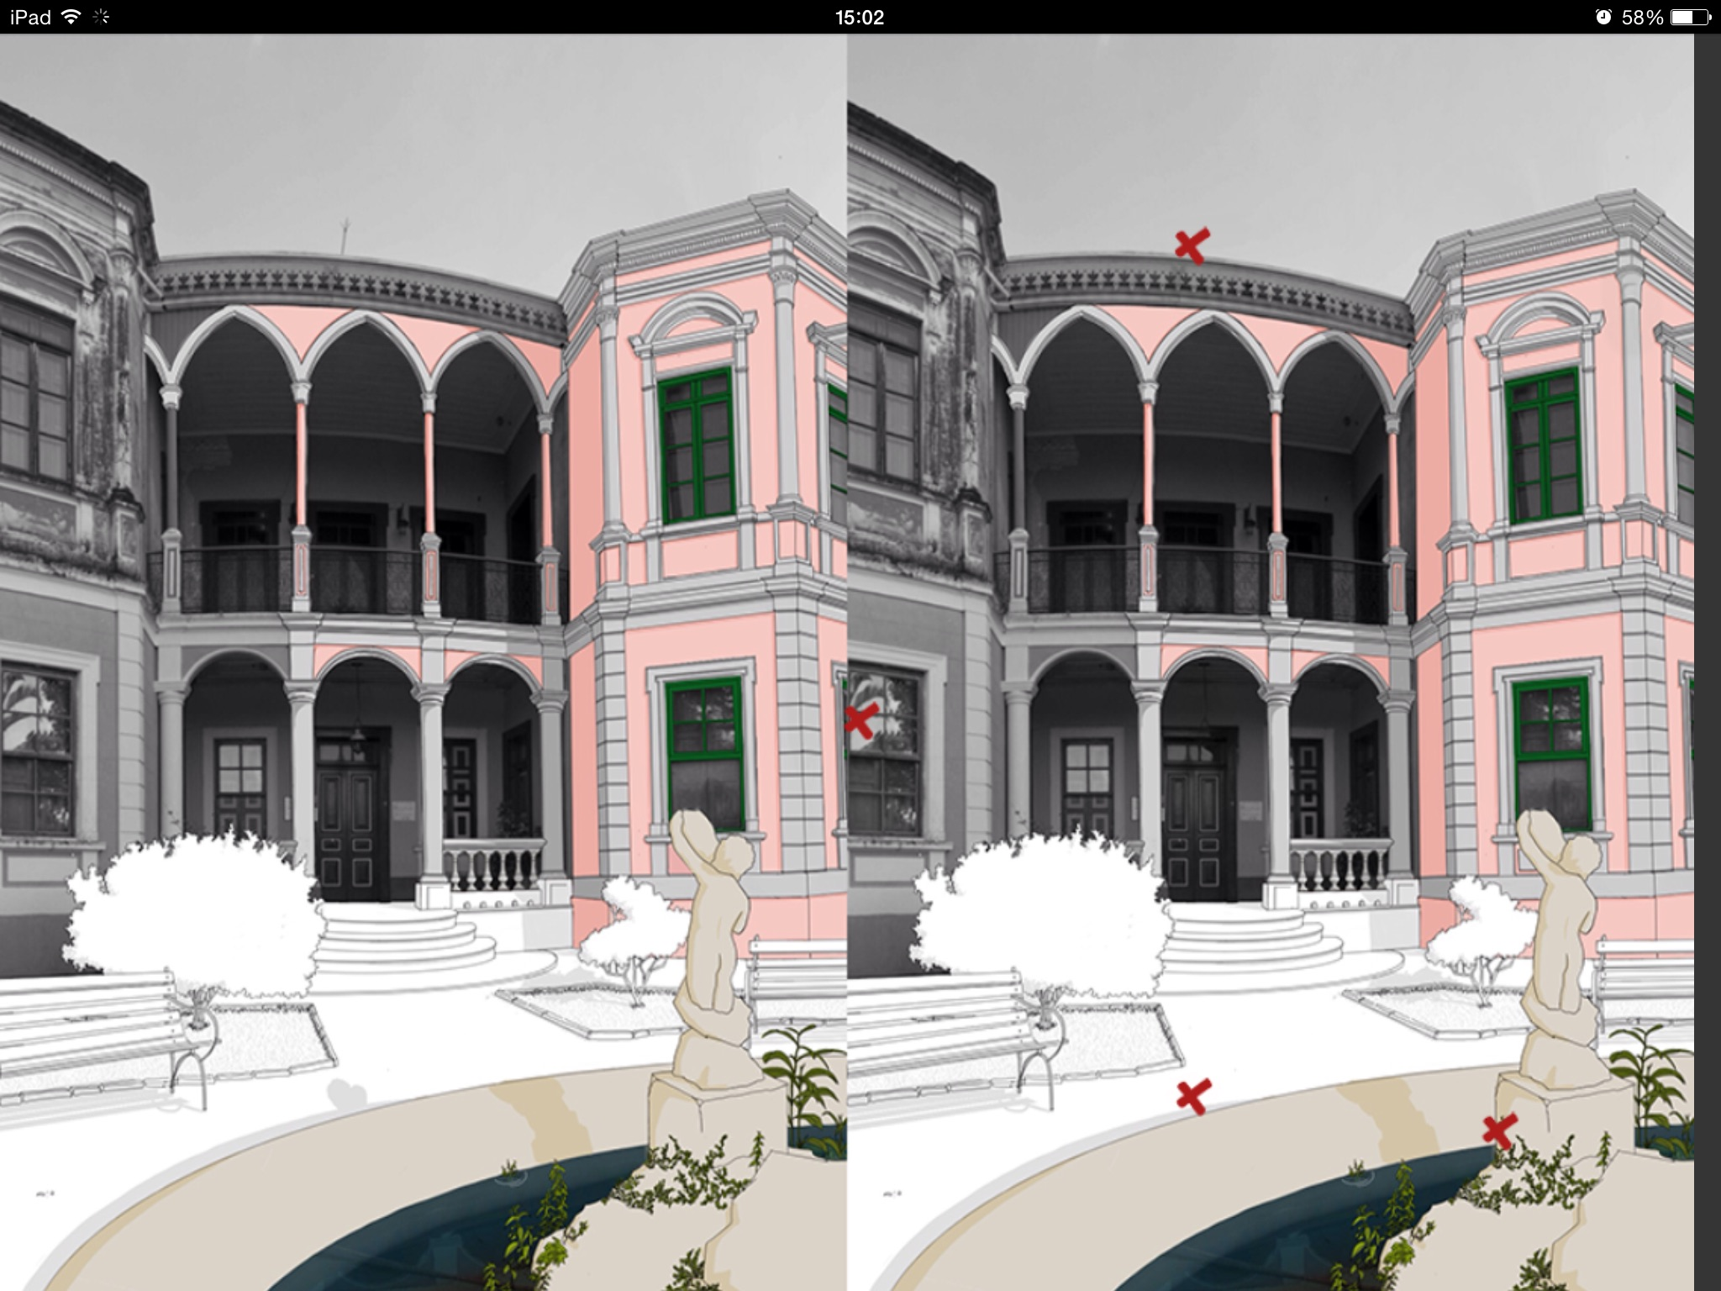
Figura 02: interface do jogo dos 7 erros de nível difícil.
Fonte: próprio autor, 2015

Finalizada a programação no GameSalad, o resultado foi publicado online e foi gerado um link para que o jogo pudesse ser acessado por todos, em diferentes dispositivos, sem a necessidade de instalação de um software adicional. Isto ampliou e facilitou o acesso ao jogo e, por outro, tornou o funcionamento e o desempenho do jogo dependentes da velocidade de conexão à internet disponível.

Aplicação teste
Com os jogos de dificuldade média e difícil prontos, os primeiros testes foram realizados com estudantes do Instituto (nome omitido para avaliação) por meio de IPads fornecidos pelo grupo de pesquisa: cerca de 10% do total de alunos (23 alunos entre 17 e 23 anos) de graduação do Instituto (nome omitido para avaliação) se dispuseram a jogar o game e responder um formulário elaborado previamente com questões referentes à jogabilidade e a outros aspectos importantes relacionados ao jogo e ao patrimônio apresentado pelo mesmo.
A partir da análise das respostas, observou-se uma boa jogabilidade, algumas vezes interferida pela velocidade da internet, mas sem que isto gerasse grandes problemas. A maioria absoluta daqueles que participaram do teste, acharam o jogo difícil, mas todos que assim o descreveram, disseram que a dificuldade do game foi um motivador. O tempo médio de execução ficou entre 10 minutos para o nível mediano e 20 para o nível difícil. Todos os participantes do primeiro teste acharam o jogo educativo.
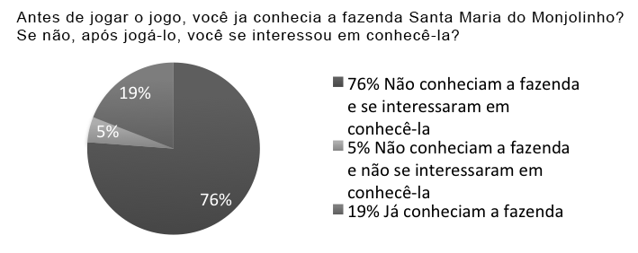
Figura 03: questionário aplicado com alunos após o teste.
Fonte: próprio autor, 2015

É importante notar, conforme explicita o gráfico da figura 03, que a maior parte dos estudantes que jogaram o jogo desconheciam o patrimônio da fazenda e que, depois de o jogarem, praticamente todos aqueles que não a conheciam, motivaram-se em visitá-la.
contextualizar a relação infância e criança, um elemento que exerce o caráter de contexto e outro de agente. Ariès [4], narra a forma como o conceito infância se construiu ao longo da história acompanhado das resignificações da representação da imagem da criança socialmente.

CONCLUSÕES
O estudo da obra de Caillois e Huizinga em relação ao jogo permite defini-lo como um elemento transmissor de valores culturais. Diante da expansão da abrangência de novas tecnologias, torna-se importante e necessário investigar como o jogo em meio digital insere-se nessa conjuntura. Bem como todas as atividades lúdicas, o jogo digital proporciona uma forma divertida e descontraída de assimilação de conhecimento, estimulando a busca pelo aprendizado. Soma-se a isto, a portabilidade do IPad.
Os resultados da primeira aplicação do jogo e do questionário tendem a confirmar a competência do jogo digital como ferramenta de disseminação da educação patrimonial. Confirmam ainda a necessidade de uma maior difusão do patrimônio histórico da cidade de São Carlos. Constata-se, dessa forma, o potencial de sistemas lúdicos em meio digital como ferramentas de auxílio na educação e justifica-se, dessa maneira, a sua aplicação como meio de divulgação patrimonial junto à comunidade são-carlense.

AGRADECIMENTOS
à Pró Reitoria de Cultura e Extensão Universitária da Universidade de São Paulo (PRCEU);
ao Instituto de Arquitetura e Urbanismo da Universidade de São Paulo (IAU-USP);
ao Núcleo de Apoio à Pesquisa em Estudos em Linguagens, Arquitetura e Cidade (N.ELAC).

REFERÊNCIAS
[1] Caillois, R. (1990). Os Jogos e os Homens. Lisboa: Cotovia.
[2] Huizinga, J. (2000). Homo Ludens o Jogo como Elemento da Cultura. São Paulo: Perspectiva, 4ºedição.
[3] Meira, A. M. B. (2003). Os Brinquedos e a Infância Contemporânea. Psicologia & Sociologia. Universidade Federal do Rio Grande do Sul (vol.15, n.2, p. 74-87).
[4] Santaella, L. (2004). Games e Comunidades Virtuais. In: Hiper> Relações Eletro/ Digitais. Porto Alegre: Santander Cultural, Retirado de: http://www.canalcontemporaneo.art.br/]tecnopoliticas/archives/000334.html. Acesso em 15/03/2015.
[5] Horta, M. L. P, Grumberg, E. & Monteiro, A. Q. (1999) Guia Básico da Educação Patrimonial. Brasília: Instituto do Patrimônio Artístico Nacional, Museu Imperial.

